POTATO
2D 俯视角波次生存游戏 · 项目文档


垂直切片原型（待完整 Play Mode 验收） · Unity 2022.3.62f2c1
标题与存档 / 角色选择 / 波次战斗 / 升级与箱子 / 商店 / 结算
场景 | 存档槽 | 最终波次 | 角色定义
2 | 3 | 20 | 4

文档更新日期：2026-09-13

项目概览
一款使用 Unity 制作的 2D 俯视角波次生存游戏原型。玩家选择角色进入一局游戏，在限时波次中自动攻击敌人、收集材料并升级；每波结束后依次处理升级奖励与箱子奖励，再进入商店整备，最终完成第 20 波或在死亡后进入结算。
当前阶段：核心垂直切片已有运行画面，完整流程仍需 Play Mode 回归；未接入的导入内容保持为参考资料。

UI 风格
菜单使用暖色复古纸张风格：线稿建筑背景、撕纸边缘、胶带、图钉与手绘标记构成主要视觉语言。战斗场景则保留清晰的像素俯视角表现。菜单中的选中状态主要通过箭头、贴图切换和页面圆点反馈，键盘与鼠标共享同一套页面逻辑。

角色选择视觉基底
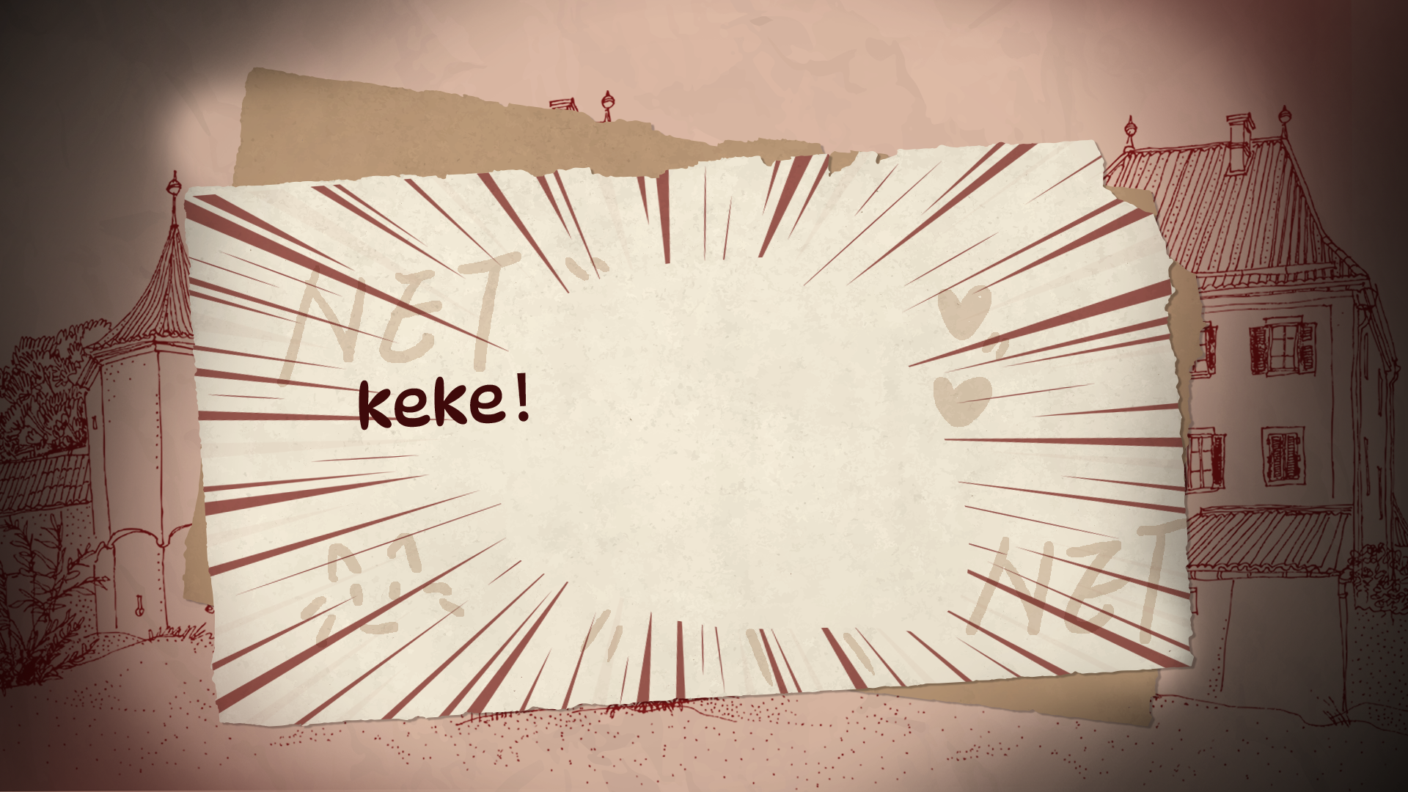
角色选择页面视觉基底

存档选择组件
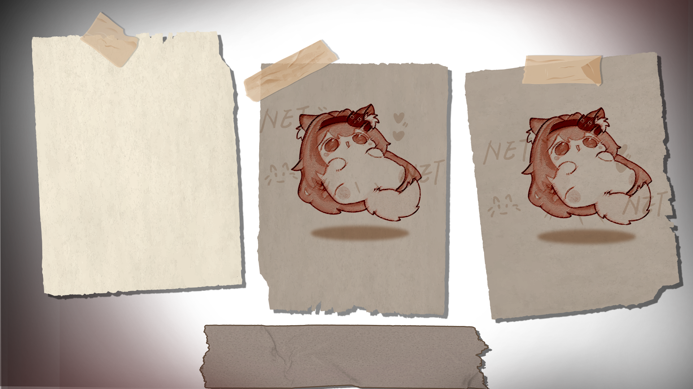
存档选择页面组件

角色立绘示例

薄荷角色立绘
以上图片均直接引用项目中的现有 UI 素材；实际页面由 Unity 场景内的 Image、Button 与 TextMeshPro 组件组合。

游戏流程
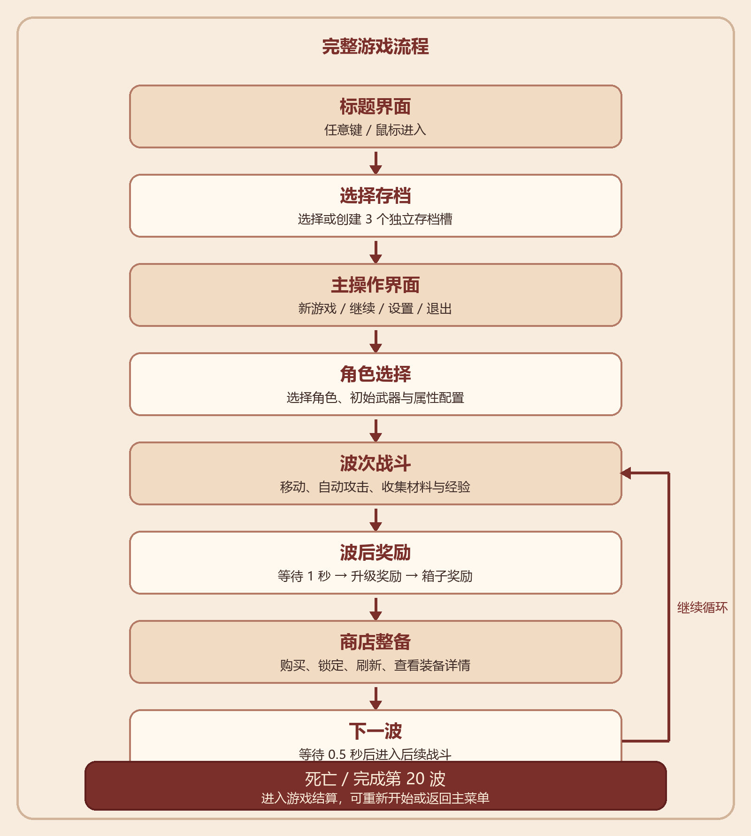
图 1 游戏主循环
波次结束时，玩家会恢复至满生命，存活敌人和场上掉落物会被清理。未拾取材料会转为“储存材料”，下一波按照储存数量补充等量的双倍材料掉落。

当前已实现
模块 | 当前内容
主菜单与导航 | 标题、三槽存档选择、主操作、角色选择、设置页面；使用 UIRouter 与返回栈维护页面层级
存档 | JSON 正式文件、临时文件与备份文件；支持损坏恢复、删除存档和继续当前 Run
角色 | 数据驱动角色目录；当前配置 4 个角色，初始可用角色为“薄荷”，初始武器为木棍
玩家 | 移动、自动索敌、生命、受伤、死亡、基础战斗属性与运行时状态栏
武器 | 最多 6 把武器、装备同步、同类同品质合成；斩击、突刺、远程三种基础攻击模板
波次与敌人 | 波次计时、刷怪计划、地图边界、出生提示、敌人对象池、接触伤害与击退
掉落与经验 | 材料、水果、箱子；材料同时提供经验，水果治疗，箱子进入波后奖励队列
升级 | 波后统一处理待升级次数，每次提供 4 个随机属性选项，品质受等级与幸运影响
箱子奖励 | 波后逐个展示，可收下道具或回收为材料
商店 | 4 个随机商品、刷新费用、免费刷新、锁定、购买限制、负担能力反馈和右键详情
暂停与结算 | Esc 暂停、暂停设置、返回主菜单；支持死亡失败与最终波胜利结算

当前内容数据规模：
• 231 个道具定义。
• 156 个武器等级定义。
• 66 个敌人定义：22 个普通敌人、8 个精英、2 个 Boss，以及 34 个 DLC 分类敌人。
• 4 个角色定义；除“薄荷”外的角色目前保持锁定并预留白模与配置接口。
数据条目数量不等同于独立玩法完成度。部分武器和敌人已有完整描述与数值，但仍复用基础攻击模板或追踪 AI。

操作方式
页面/状态 | 键盘 | 鼠标
标题界面 | 任意键进入 | 任意鼠标键进入
存档选择 | A/D 或左右键切换槽位；W/S 切换存档与删除；Space 执行；Esc 返回 | 悬停选择，左键执行；删除模式中右键退出
主操作界面 | W/S 或上下键移动；Space 确认；Esc 返回 | 悬停移动箭头，左键选择
角色选择 | A/D 或左右键切换；Space 开始；Esc 返回 | 左右按钮切换，点击按钮开始/返回
战斗 | WASD 或方向键移动；武器自动索敌攻击 | —
暂停 | Esc 打开或返回上一层 | 点击对应按钮
商店背包 | — | 右键已购买的武器或道具查看详情

没有进行中的游戏时，Continue 会变暗并不可选择；有有效 Run 时可直接恢复保存的战斗、波后或商店阶段。

角色配置
角色由 CharacterDefinition ScriptableObject 驱动，资源位于 Assets/Resources/Characters。每个角色可独立配置：
• 稳定且唯一的角色 ID 与显示顺序。
• 名称、类型、说明与角色立绘。
• 是否在选择页显示、是否已经解锁。
• 初始武器 ID、显示名称与属性修正列表。
页面圆点数量根据角色目录自动决定，选择页无需为每个角色单独编写逻辑。
角色 | 定位 | 初始武器 | 状态
薄荷 | 均衡型 | 木棍 | 已解锁
斗士 | 近战型 | 小刀 | 已配置，暂未解锁
游侠 | 精准型 | 长矛 | 已配置，暂未解锁
幸运星 | 幸运型 | 石头 | 已配置，暂未解锁

技术结构
项目使用 Unity 传统 Input Manager、uGUI 与 TextMeshPro。主要目录如下：
Assets/
├─ Arts/ # 当前菜单、角色与纸张风格素材
├─ Prefebs/ # 战斗、商店、HUD 与掉落物预制体
├─ Resources/
│ ├─ Characters/ # CharacterDefinition 角色数据
│ ├─ Enemy/ # 敌人显示素材
│ ├─ IconImage/ # 商店内容图标
│ ├─ UI/ # 通用 UI 框体与按钮素材
│ └─ Weapon/ # 武器图标、模板与初始武器
├─ Scenes/
│ ├─ MainMenu.unity # 标题、存档、主操作、角色选择与设置
│ └─ SampleScene.unity # 战斗、波次、奖励、商店与结算
├─ Scripts/
│ ├─ UI/ # 菜单路由、HUD、暂停与结算
│ ├─ Player/ # 玩家状态、角色数据与掉落拾取
│ ├─ Weapon/ # 武器基类、攻击模板与装备同步
│ ├─ Enemy/ # 敌人目录、对象池、刷怪与波次流程
│ ├─ Progression/ # 经验、升级与箱子奖励
│ └─ Shop/ # 商店内容、背包、卡片与购买逻辑
└─ Editor/ # 场景装配、Prefab 创建与 XLSX 导入工具

关键运行时职责
• UIRouter、UIScreen、UINavigationStack：页面注册、进入、暂停、恢复和逐层返回。
• SaveContext：选择当前存档槽，并维护 save.json、备份和临时文件。
• GameSessionState、RunSaveController：保存和恢复当前 Run，区分战斗、波后和商店阶段。
• EnemySpawner：负责波次计时、出生警告、敌人生成、波后奖励链与商店切换。
• CharacterCatalog、ShopContentCatalog、EnemyCatalog：集中提供数据驱动内容。
• PlayerWeaponEquipment、WeaponBag：让背包内容与场上实际武器保持一致。

存档说明
存档根目录使用 Application.persistentDataPath。每个槽位拥有独立目录：
save_slot_1/
├─ save.json
├─ save.backup.json
├─ run_save.json
└─ run_save.backup.json
运行存档包含角色、当前阶段、波次、击杀数、游玩时间、生命、位置、材料、储存材料、经验、待处理升级、箱子、属性、武器、道具和商店状态。主音量与全屏设置仍由 PlayerPrefs 保存。

运行项目
1. 使用 Unity Hub 添加项目根目录。
2. 使用 Unity 2022.3.62f2c1 打开项目。
3. 打开 Assets/Scenes/MainMenu.unity。
4. 进入 Play Mode，从标题界面开始测试完整流程。
Build Settings 中已按顺序加入：
1. Assets/Scenes/MainMenu.unity
2. Assets/Scenes/SampleScene.unity
主要依赖为 Unity 2D、uGUI 和 TextMeshPro，版本记录在 Packages/manifest.json。

扩展内容

新增角色
在 Assets/Resources/Characters 创建 Potato/Character Definition，配置唯一 ID、显示顺序、立绘、初始武器和属性修正。CharacterCatalog 会自动加载并排序，角色页和页面圆点会随可见角色数量更新。

更新商店数据
根目录的 weapons.xlsx 与 items.xlsx 是批量内容来源。在 Unity 中执行：
Tools > Potato Shop > Generate Scripts From XLSX
生成内容位于 Assets/Scripts/Shop/Generated。更具体的节点约定与 Prefab 配置见 Assets/Scripts/Shop/README.md。

调整波次和掉落
EnemySpawner 暴露最终波数、波次计划、商店延迟、下一波缓冲、出生范围与预警时长。水果和箱子概率来自敌人定义，具体 Prefab 绑定在场景或敌人掉落组件中完成。

尚未完成
• 武器爆炸、燃烧、弹射、穿透、连锁闪电、炮塔等特殊效果尚未形成完整的统一运行框架。
• 部分玩家属性已经能保存和显示，但尚未全部接入实际战斗计算。
• 导入的敌人资料以参考数据为主；没有独立 Prefab、完整行为和 Play Mode 验收的条目不得进入运行时敌人池。
• 斗士、游侠和幸运星仍缺少正式立绘，并保持锁定状态。
• 主操作页的 Stats 入口已参与选择导航，但统计页面逻辑仍待接入。
• 材料、水果和箱子尚未统一接入对象池。
• 攻击特效、命中反馈、音效、分辨率适配和完整 20 波平衡仍需持续打磨。
• 当前没有自动化玩法测试，主要依赖 Unity Play Mode 验证。
推荐后续优先级：完成主菜单到第二波商店的连续回归 → 验证死亡与第 20 波结算 → 验证各阶段保存恢复 → 过滤未通过验收的导入条目。

相关文档
• 项目进度记录（PROJECT_PROGRESS.md）
• UI 导航设计说明（Potato UI Navigation Agent.md）
• 商店系统说明（Assets/Scripts/Shop/README.md）

资源说明
本仓库目前用于游戏原型开发。项目内原创素材、参考数据与第三方资源可能适用不同授权；进行公开发布或商业使用前，请逐项确认素材来源与许可范围。

当前运行截图（2026-09-13）
以下画面来自 Assets/ScreenPost，只证明对应界面曾运行显示，不能替代完整 Play Mode 验收。
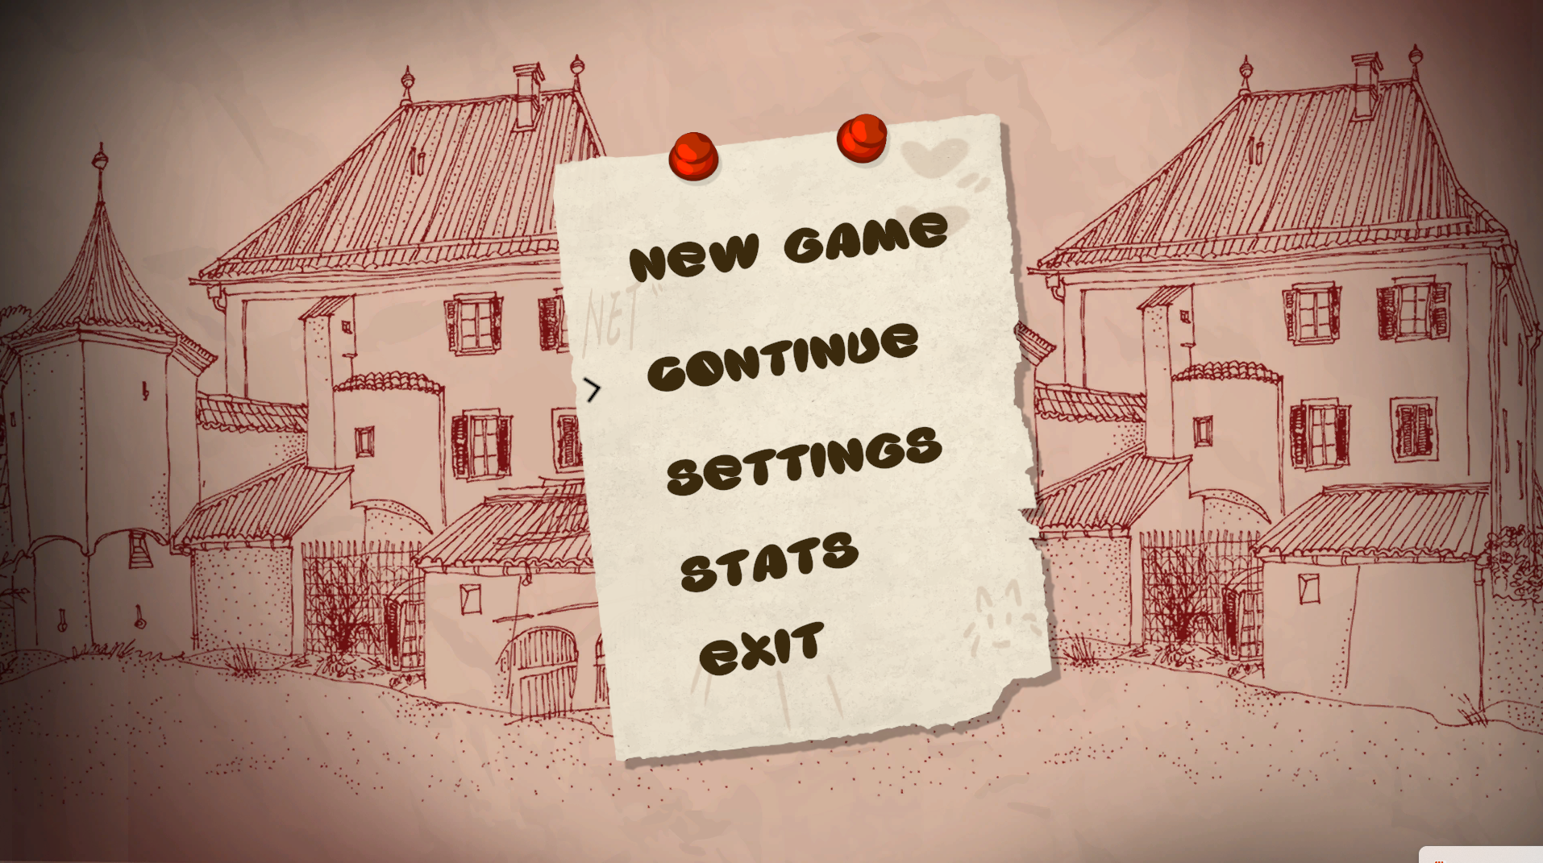
主菜单运行画面
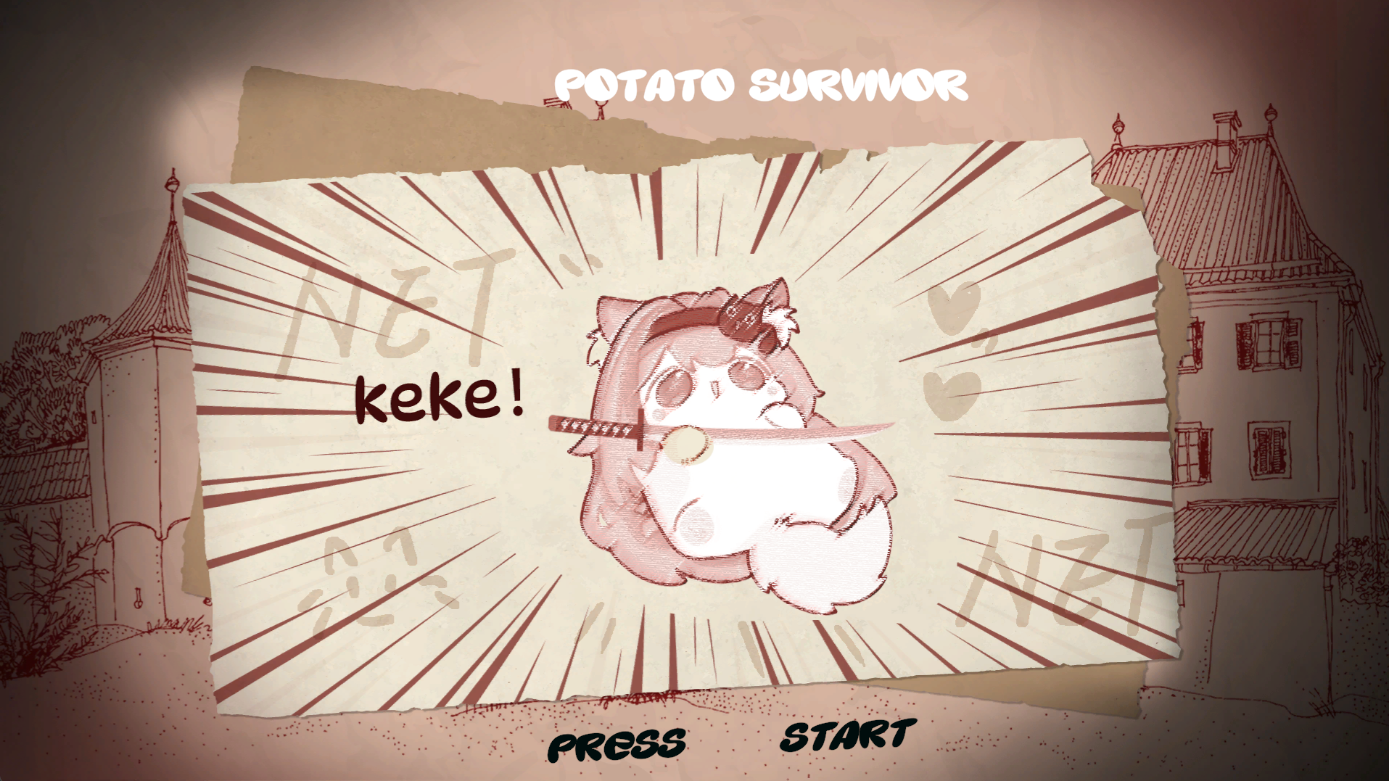
角色开始页运行画面
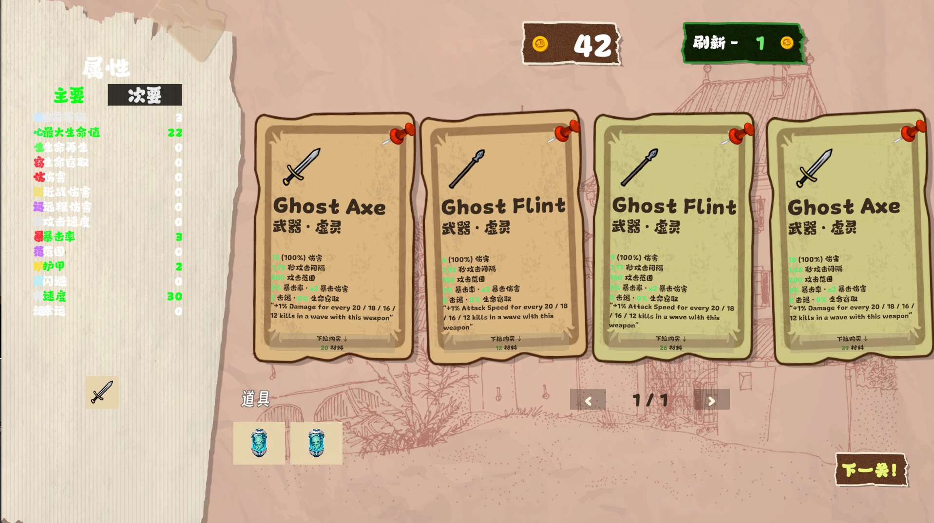
商店运行画面
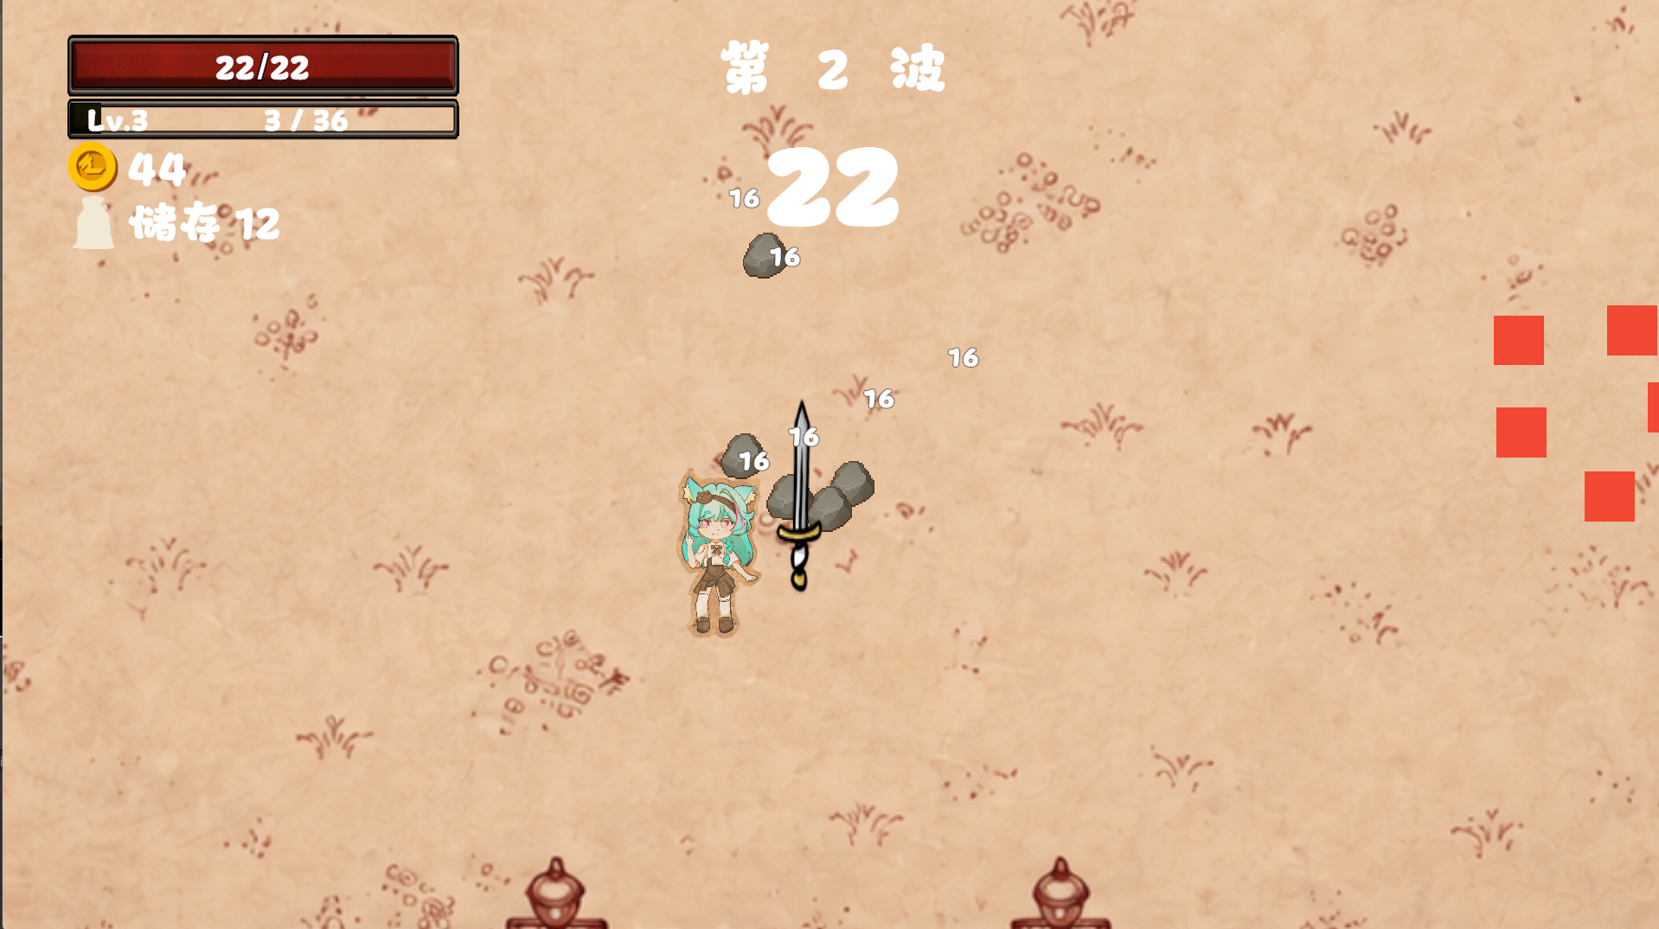
第 2 波战斗运行画面

截图结论与边界
• 可确认主菜单、角色开始页、商店和第 2 波战斗已有可见运行画面。
• 商店画面可见四张卡片、图钉、刷新费用、属性栏、背包和下一关入口，但购买、锁定刷新、合成、回收和读档仍需交互验收。
• 当前存在 keke!、Ghost Axe、Ghost Flint 等中英文混排，战斗画面右侧还有红色方块占位表现。
• 截图不证明奖励、结算、保存恢复或完整 20 波流程已经通过 Play Mode 验收。

